Демовариант | СМОГ-У Подобные треугольники
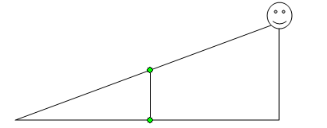  №1  Фонарь освещает дерево высотой 2,8 м, находящееся от него на расстоянии 6 м, длина тени отбрасываемой этим деревом, - 4 м. На какой высоте в метрах висит фонарь? | 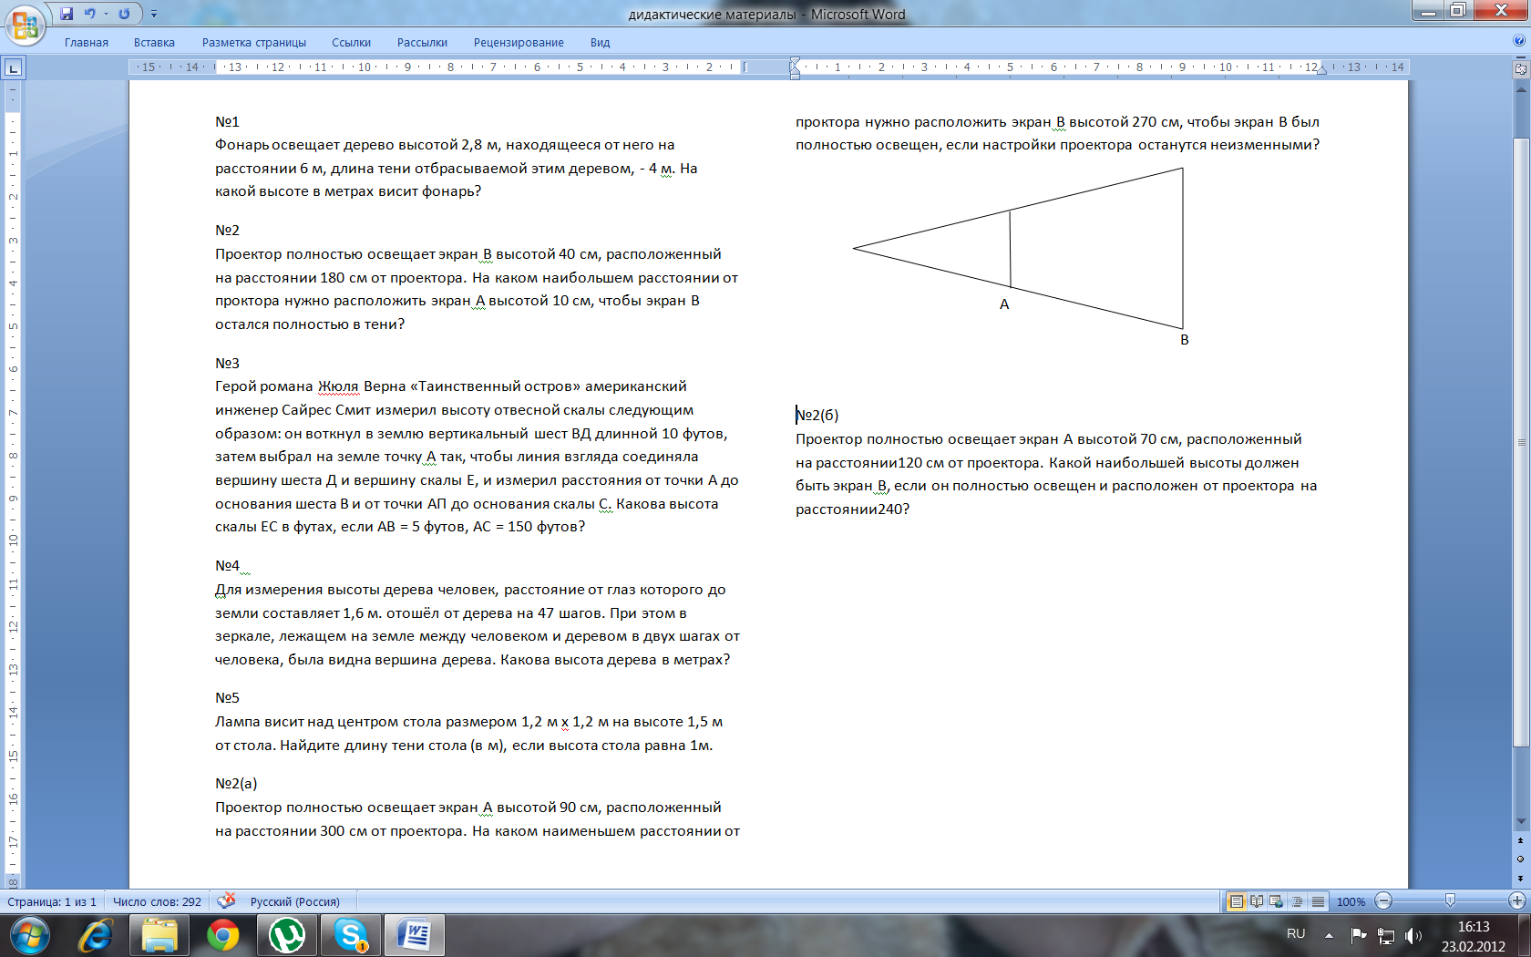  №2  Проектор полностью освещает экран В высотой 40 см, расположенный на расстоянии 180 см от проектора. На каком наибольшем расстоянии от проктора нужно расположить экран А высотой 10 см, чтобы экран В остался полностью в тени?
№3  Герой романа Жюля Верна «Таинственный остров» американский инженер Сайрес Смит измерил высоту отвесной скалы следующим образом: он воткнул в землю вертикальный шест ВД длинной 10 футов, затем выбрал на земле точку А так, чтобы линия взгляда соединяла вершину шеста Д и вершину скалы Е, и измерил расстояния от точки А до основания шеста В и от точки А до основания скалы С. Какова высота скалы ЕС в футах, если АВ = 5 футов, АС = 150 футов? | № 4  Для измерения высоты дерева человек, расстояние от глаз которого до земли составляет 1,6 м. отошёл от дерева на 47 шагов. При этом в зеркале, лежащем на земле между человеком и деревом в двух шагах от человека, была видна вершина дерева. Какова высота дерева в метрах?  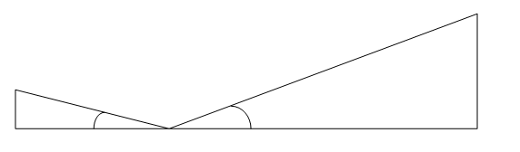
№5
Лампа висит над центром стола размером 1,2 м х 1,2 м на высоте 1,5 м от стола. Найдите длину тени стола (в м), если высота стола равна 1м.

Вариант 1 | СМОГ-У Подобные треугольники
№1  Человек ростом 1,8 м стоит на расстоянии 6 шагов от столба, на котором висит фонарь. Высота фонарного столба 4,5 м. Определите, сколько шагов в длину составляет тень человека? | №2  Проектор полностью освещает экран А высотой 90 см, расположенный на расстоянии 300 см от проектора. На каком наименьшем расстоянии от проктора нужно расположить экран В высотой 270 см, чтобы экран В был полностью освещен, если настройки проектора останутся неизменными?
№3  Герой романа Жюля Верна «Таинственный остров» американский инженер Сайрес Смит измерил высоту отвесной скалы следующим образом: он воткнул в землю вертикальный шест ВД длинной 10 футов, затем выбрал на земле точку А так, чтобы линия взгляда соединяла вершину шеста Д и вершину скалы Е, и измерил расстояния от точки А до основания шеста В и от точки А до основания скалы С. Какова высота скалы ЕС в футах, если АВ = 5 футов, АС = 150 футов? | № 4  Для измерения высоты дерева человек. Расстояние от глаз, которого до земли составляет 1,7 м, отошел от дерева на 42 шага. При этом в зеркале, лежащем на земле между человеком и деревом в 3 шагах от человека, была видна вершина дерева в метрах. Какова высота дерева?
№5
Лампа висит над центром стола размером 1,4 м х 1,4 м на высоте 2 м от стола. Найдите высоту стола (в м), если длина тени стола равна 4,2 м.

Вариант 2 | СМОГ-У Подобные треугольники
№1  Человек ростом 1,8 м стоит на некотором расстоянии от столба, на котором висит фонарь. Высота фонарного столба 5,7 м, а человек отбрасывает тень длиной в 5 шагов. На расстоянии скольких шагов от человека расположен фонарный столб? | №2  Проектор полностью освещает экран А высотой 70 см, расположенный на расстоянии120 см от проектора. Какой наибольшей высоты должен быть экран В, если он полностью освещен и расположен от проектора на расстоянии 240 см?
№3  Герой романа Жюля Верна «Таинственный остров» американский инженер Сайрес Смит измерил высоту отвесной скалы следующим образом: он воткнул в землю вертикальный шест ВД длинной 10 футов, затем выбрал на земле точку А так, чтобы линия взгляда соединяла вершину шеста Д и вершину скалы Е, и измерил расстояния от точки А до основания шеста В и от точки А до основания скалы С. Какова высота скалы ЕС в футах, если АВ = 5 футов, АС = 150 футов? | № 4  Для измерения высоты дерева человек. Расстояние от глаз, которого до земли составляет 1,7 м, отошел от дерева на 42 шага. При этом в зеркале, лежащем на земле между человеком и деревом в 3 шагах от человека, была видна вершина дерева в метрах. Какова высота дерева?
№5
Лампа висит над центром стола размером 2 м х 2 м. На какой высоте от стола висит лампа, если высота стола 1 м, длина тени стола равна 3 м.

Вариант 3 | СМОГ-У Подобные треугольники
№1  Человек стоит на расстоянии 5 м от столба, на котором висит фонарь и отбрасывает тень длиной 2 метра. Найдите рост человека (в м), если высота столба равна 5,6 м. | №2  Напротив проектора на расстоянии 260 см от него установлен экран А высотой 200 см. Какой минимальной высоты должен быть экран В, чтобы его можно было использовать на расстоянии 65 см от проектора с теми же настройками, при условии, что оба экрана должны быть расположены максимально близко к проектору так, чтобы они освещались им полностью?
№3  Герой романа Жюля Верна «Таинственный остров» американский инженер Сайрес Смит измерил высоту отвесной скалы следующим образом: он воткнул в землю вертикальный шест ВД длинной 10 футов, затем выбрал на земле точку А так, чтобы линия взгляда соединяла вершину шеста Д и вершину скалы Е, и измерил расстояния от точки А до основания шеста В и от точки А до основания скалы С. Какова высота скалы ЕС в футах, если АВ = 5 футов, АС = 150 футов? | № 4  Для измерения высоты дерева человек. Расстояние от глаз, которого до земли составляет 1,7 м, отошел от дерева на 42 шага. При этом в зеркале, лежащем на земле между человеком и деревом в 3 шагах от человека, была видна вершина дерева в метрах. Какова высота дерева?
№5
Лампа висит над центром квадратного стола на высоте 1,8 м от стола. Найдите длину стола (в м), если высота стола 1 м, длина тени стола равна 1,4 м.

